中兴电力蓬莱发电有限公司
校园招聘计划

- 公司简介
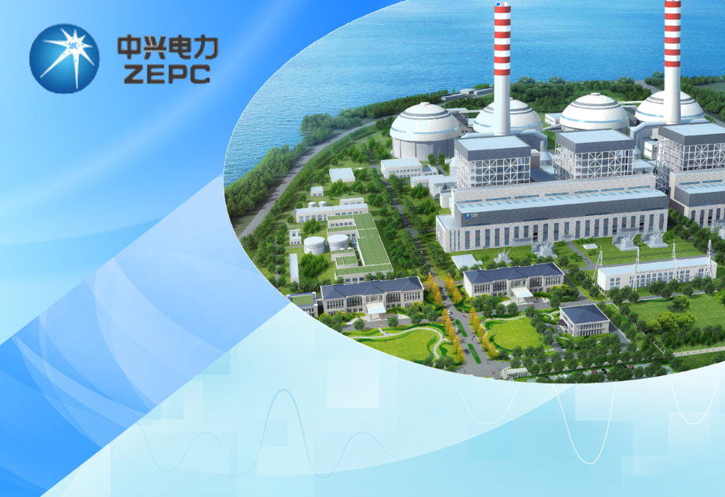
中兴电力股份有限公司是经国家工商总局核准,在北京登记注册的股份制公司,主要从事电力与相关能源项目的投资、建设和经营。企业宗旨是以人为本、创新发展，努力打造技术领先、管理一流的现代能源企业。
中兴电力蓬莱一期2×1000MW高效超净燃煤电厂国家示范工程总投资75亿元，位于山东省烟台市蓬莱区，由中兴电力股份有限公司全资建设。中兴电力蓬莱电厂规划建设装机容量4×1000MW，一期2×1000MW级超超临界高效超净燃煤机组是贯彻落实国务院大气污染防治行动计划规划建设的两个国家示范项目之一。项目通过采用国内外先进高效技术集成、超低排放技术集成、清洁生产技术集成和数字化电厂技术集成等100多项优化措施，设计发电煤耗达到248.61g/kW.h,二氧化硫、氮氧化物、烟尘等排放已达到并且优于国家对燃机排放的要求，建成后将成为世界领先水平的大型燃煤电厂。该项目的实施为研究探索我国燃煤电厂高效清洁发展和大型装备制造国产化水平的进一步提高，将起到积极的推动作用。
中兴电力蓬莱一期2×X1000MW高效超净燃煤电厂国家示范工程是山东省十四五重点电力保供和支撑性电源项目，是2025年山东省重大项目。工程已于2025年5月19日开始建设。按照里程碑计划，项目将于2026年底投产发电。
中兴电力蓬莱发电厂建成投产后具有较强的市场竞争力和盈利能力，员工薪酬福利待遇稳步提升，生活区等配套设施同步建设，为员工提供满意的后勤服务。
- 招聘专业
- 电力系统继电保护与自动化专业
- 发电厂及电力系统专业
- 电力系统自动化技术专业
- 热能动力工程技术专业
- 码头卸船机司机等相关专业
- 招聘对象
- 应届毕业生
毕业生应属国家统招应届本科及以上学历毕业生，专业对口并获得相应学历、学位，身体健康，服从工作安排，有较强的奉献精神和团队合作精神。2026年应届毕业生（毕业时间为2026年1月1日至2026年8月31日）。参加公司招聘前，无社保缴纳记录，且未与其他单位建立劳动合同关系。
- 2025年毕业生（毕业时间为2025年1月1日至2025年8月31日）。
- 资格审查
资格审查时请提供报名时本人身份证、教育部学籍在线验证报告(有效期内的PDF版、已取得毕业证学位证书的，一并提供扫描件)、毕业生就业推荐表、学校出具的全科成绩单、英语等级证书、计算机等级证书、发表论文、资格证书及各类获奖证书等扫描件。硕士研究生应聘人员，还需提供本科毕业生证书及学位证书扫描件。
- 工作地点
山东省烟台市蓬莱区
- 注意事项
- 应聘者应符合应聘条件，保证材料规范、完整、清晰，并对提交材料的真实性负责。凡弄虚作假一经查实，取消面试或录用资格。

